
Wojewódzki Inspektorat Ochrony Roślin i Nasiennictwa
w Opolu Oddział w Nysie

tel. 77 433 22 90 e-mail o-nysa@piorin.gov.pl

KOMUNIKAT O ZAGROŻENIU UPRAW ROŚLIN

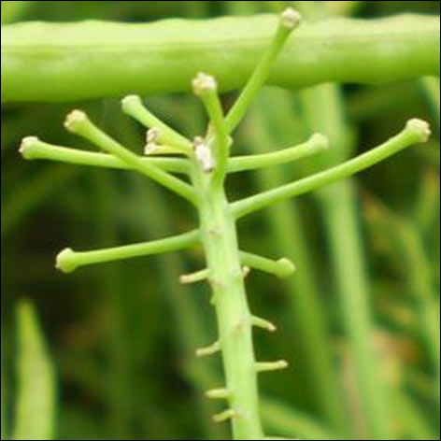
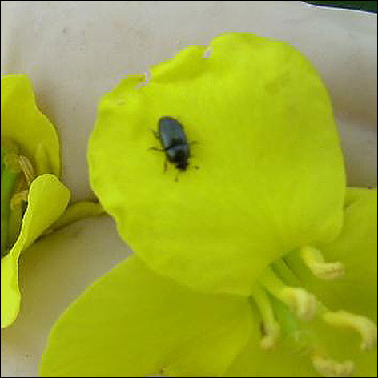
Województwo: Opolskie
Powiat: Nysa

Agrofag: Słodyszek rzepakowy

Roślina: Rzepak ozimy
Data publikacji komunikatu:13.04.2018 r.

Na plantacjach rzepaku ozimego pojawiły się chrząszcze słodyszka rzepakowego.

Decyzję o sposobie i terminie zwalczania słodyszka rzepakowego na rzepaku ozimym należy podjąć po przeprowadzeniu obserwacji na plantacji.

Chrząszcze na pola rzepaku przelatują najczęściej w okresie przed kwitnieniem, gdy temperatura powietrza osiągnie wartość powyżej 15ºC. Szkody na plantacjach rzepaku powodują głównie chrząszcze wgryzające się do pąków kwiatowych, wydrążając ich część, aby dostać się do pyłku kwiatowego. Uszkodzone pąki żółkną, usychają a następnie opadają, pozostają jedynie szypułki kwiatowe.

Zabiegi zwalczające przy użyciu środków ochrony roślin wykonuje się w przypadku przekroczenia progu ekonomicznej szkodliwości to jest stwierdzenia:
- 1-2 chrząszczy na 1 roślinie w stadium zwartego kwiatostanu
lub
- 3-5 chrząszczy na 1 roślinie w stadium luźnego kwiatostanu

Ograniczyć występowanie szkodnika można także poprzez stosowanie :
- prawidłowej agrotechniki,
- izolacji przestrzennej od innych roślin krzyżowych i warzyw kapustnych,
- wysiew odmian wcześnie zakwitających,
- wysiew odmian wcześnie wznawiających wegetację wiosenną

Środki ochrony roślin:

Dostęp do informacji o środkach ochrony roślin dopuszczonych do obrotu i stosowania przez Ministra Rolnictwa i Rozwoju Wsi:

● Wyszukiwarka dająca możliwość łatwego uzyskania informacji o zalecanych środkach ochrony roślin w danych uprawach, na danego agrofaga: http://www.minrol.gov.pl/pol/Informacje-branzowe/Wyszukiwarka-srodkow-ochrony-roslin
● Etykiety stosowania śor dopuszczonych do obrotu i stosowania zezwoleniem Ministra
Rolnictwa i Rozwoju Wsi: http://www.bip.minrol.gov.pl/Informacje-Branzowe/Produkcja-Roslinna/Ochrona-Roslin

Uwagi:

Z dniem 1 stycznia 2014 r. wszedł w życie obowiązek stosowania zasad integrowanej ochrony roślin przez wszystkich profesjonalnych użytkowników środków ochrony roślin. Szczegóły na stronie: http://www.minrol.gov.pl/pol/Informacje-branzowe/Produkcja-roslinna/Ochrona-roslin/Integrowana-ochrona-roslin
Zgodnie z ustawą o środkach ochrony roślin:
1) Środki ochrony roślin mogą być stosowane, jeżeli zostały dopuszczone do obrotu i stosowania.
2) Środki ochrony roślin należy stosować w taki sposób, aby nie stwarzać zagrożenia dla zdrowia ludzi, zwierząt oraz dla środowiska, w tym przeciwdziałać zniesieniu środków ochrony roślin
na obszary i obiekty niebędące celem zabiegu z zastosowaniem tych środków oraz planować stosowanie środków ochrony roślin z uwzględnieniem okresu, w którym ludzie będą przebywać na obszarze objętym zabiegiem.
3) Środki ochrony roślin stosuje się zgodnie z zasadami integrowanej ochrony roślin, sprzętem sprawnym technicznie i skalibrowanym.
4) Zabiegi z zastosowaniem środków ochrony roślin przeznaczonych dla użytkowników profesjonalnych mogą być wykonywane przez osoby przeszkolone, zgodnie z art. 41 ww. ustawy.
5) Profesjonalni użytkownicy środków ochrony roślin są zobowiązani do prowadzenia dokumentacji dotyczącej stosowanych przez nich środków ochrony roślin i przechowywania jej przez co najmniej 3 lata.

Wojewódzki Inspektor
Ochrony Roślin I Nasiennictwa w Opolu
Izabela Kik

